**pyBOT**

**Navegador y Procesador Automático de Páginas Web y Hojas de Cálculo**

Generalidades:

El presente documento tiene por finalidad describir las funcionalidades del presente desarrollo de software: Navegador y Procesador Automático de Páginas Web y Hojas de Cálculo, en adelante “BOT”.

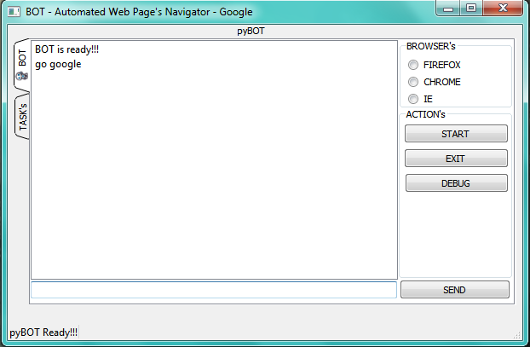

Descripción:

El BOT, tendrá la funcionalidad de hacer validaciones de Datos en los Aplicativos de Claro (SISACT, SIACPOST y SIACPRE), para ello se le deberá proporcionar al BOT los datos que serán insumos mediante una Hoja de Excel, el BOT recorrerá la hoja y por cada fila extraerá el registro de una columna designada en las órdenes en el momento de la ejecución: Ejemplo (DNI, TELEFONO, etc.). Una vez hecho con el registro, ingresará al aplicativo de Claro realizando la validación y extrayendo los datos concernientes al registro actual extraído desde la Hoja EXCEL.

El navegador tendrá soporte para varios navegadores de entre los más usados como Mozilla Firefox, Google Chrome e Internet Explorer.

En su primera versión del BOT, tendrá funcionalidades mínimas tales como los descritos. Sin embargo tendrá funcionalidades para interactuar con los Aplicativos de MDY como el WiContact o el InConcert, así como también la funcionalidad de ejecutar tareas programadas y almacenamiento de datos en una BASE DE DATOS.

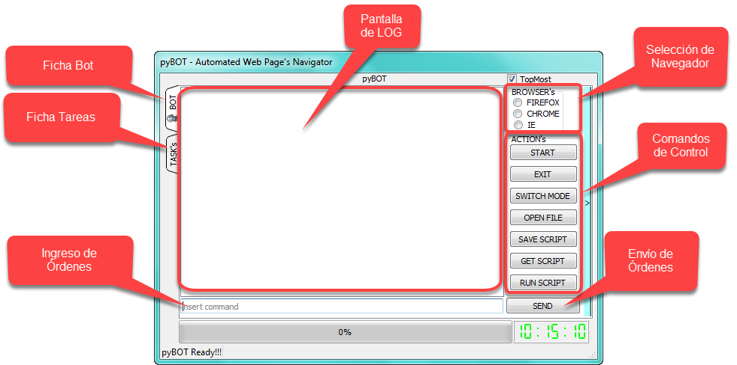

# Ficha BOT:

Seleccionando la Ficha BOT, se mostrará el Panel del BOT desde donde se ingresarán las órdenes que procesará el BOT, se enviarán las órdenes escribiendo en el cuadro de texto ubicado en la parte inferior y pulsando la tecla Enter o pulsando en el botón SEND, asimismo se mostrará de manera interactiva en el cuadro de texto ubicado en el centro del aplicativo el log de los procesos ejecutados.

# Apartado BROWSER’S:

Se tendrán opciones para seleccionar el tipo de Navegador con el que interactuará el BOT, se seleccionará una sola opción por proceso.

# Apartado ACTION’s:

Son las órdenes que le indican al BOT, el momento de iniciar (botón START) la interacción con el navegador o de terminar el proceso (botón EXIT) y cierre del mismo.

# Ficha TASK’s:

Será implementado en la segunda versión del BOT, el cual tendrá las funcionalidades de ejecutar tareas programadas.

# Funcionalidades en su fase Actual (va1-20171024).

* El Bot Ingresa a cualquier página que se le indique.
* El Bot, utiliza cualquier Navegador, ya sea Internet Explorer, Mozilla Firefox o Google Chrome.
* Tiene funcionalidades mínimas como, navegar a través de Google, extraer datos de Páginas Blancas.
* Guardar trozos de scripts y procesarlos.

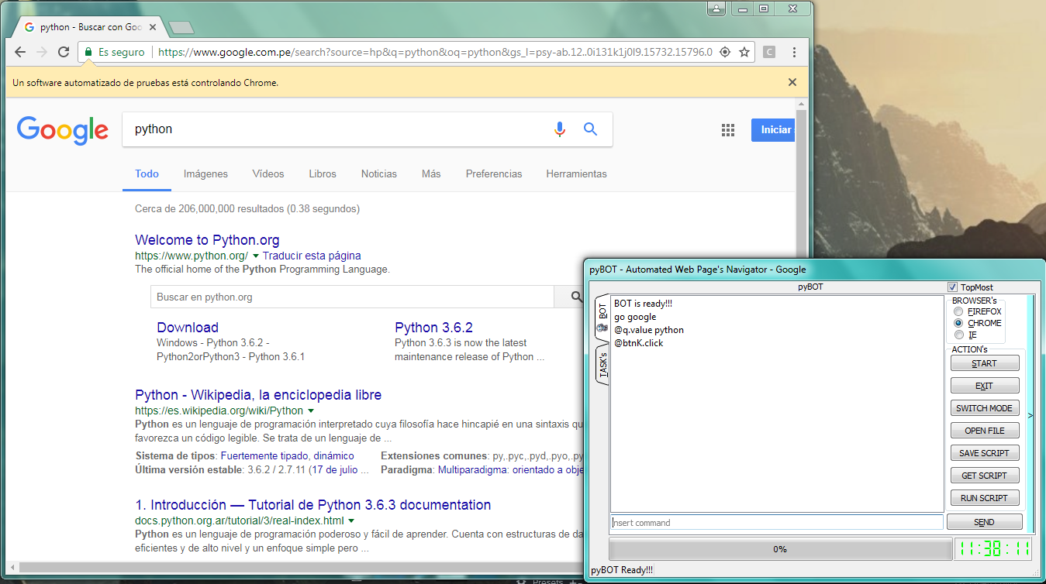

* Procesar Archivos Excel (XLS y XLSX), unir varios archivos y unificarlos en uno solo.
* Guardar los archivos Excel en una Base de Datos.

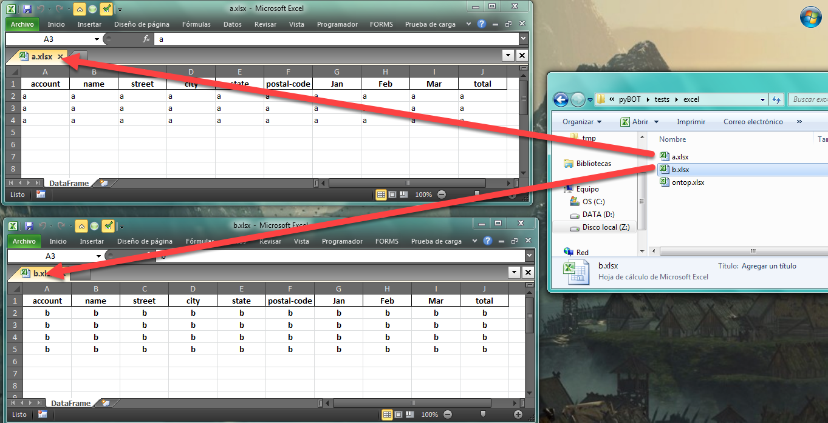

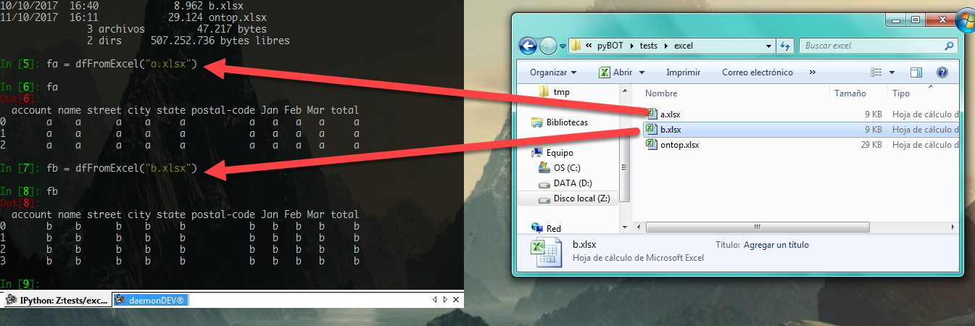

Unificando los archivos Excel

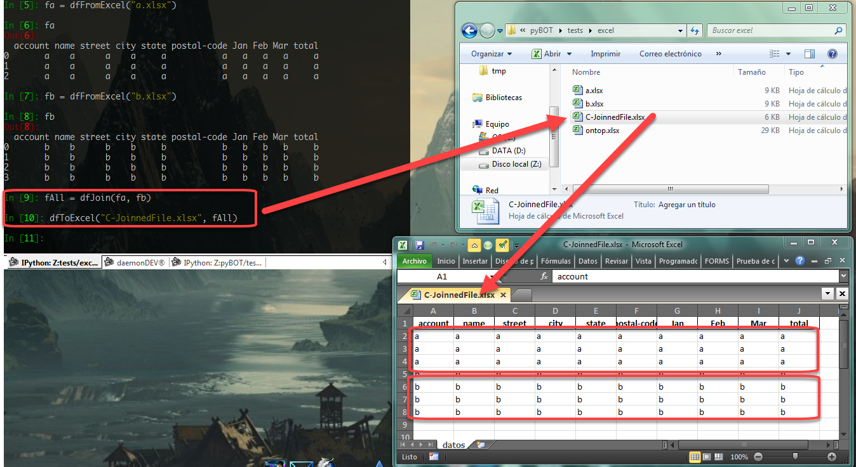

Extracción de Duplicados

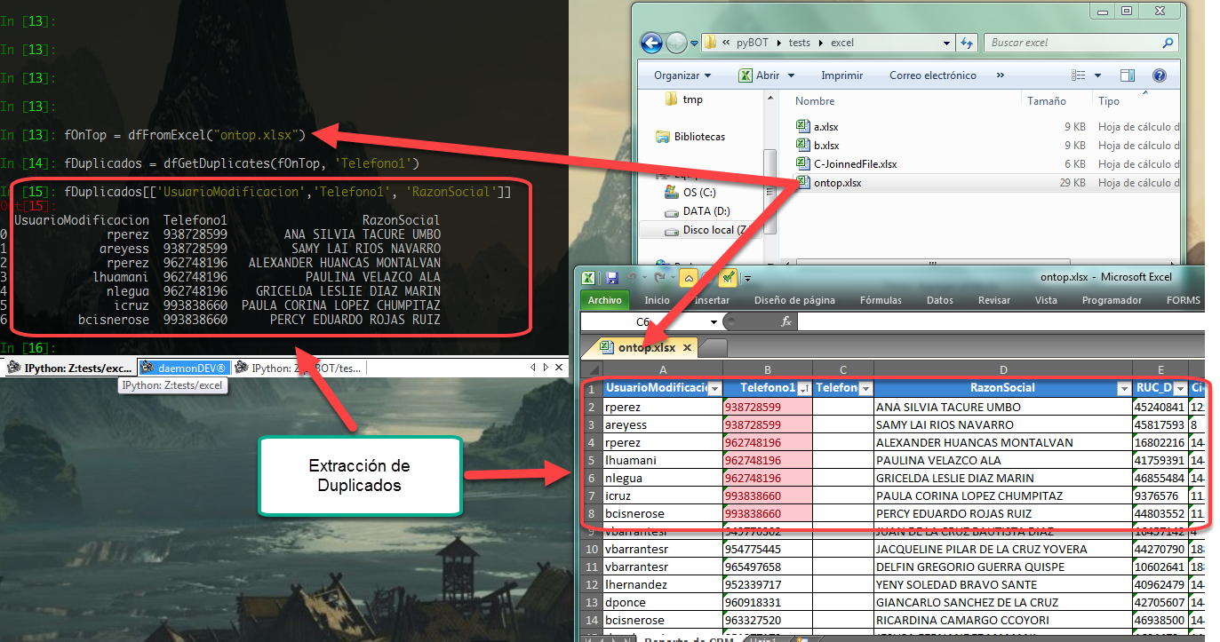

Volcado de Datos en Base de Datos

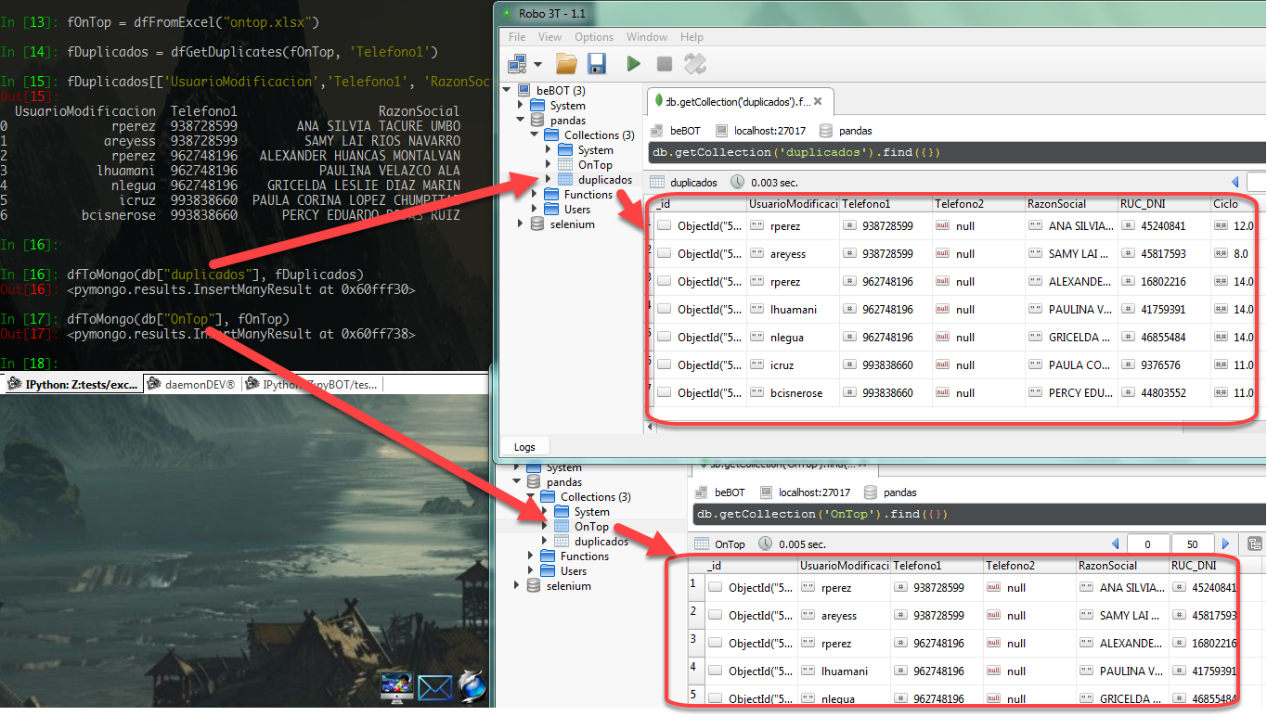

* Cuenta con un Panel Web, desde donde también se le puede enviar órdenes al BOT, visualizar lo que está procesando, visualizar los datos procesados y el avance en tiempo real.

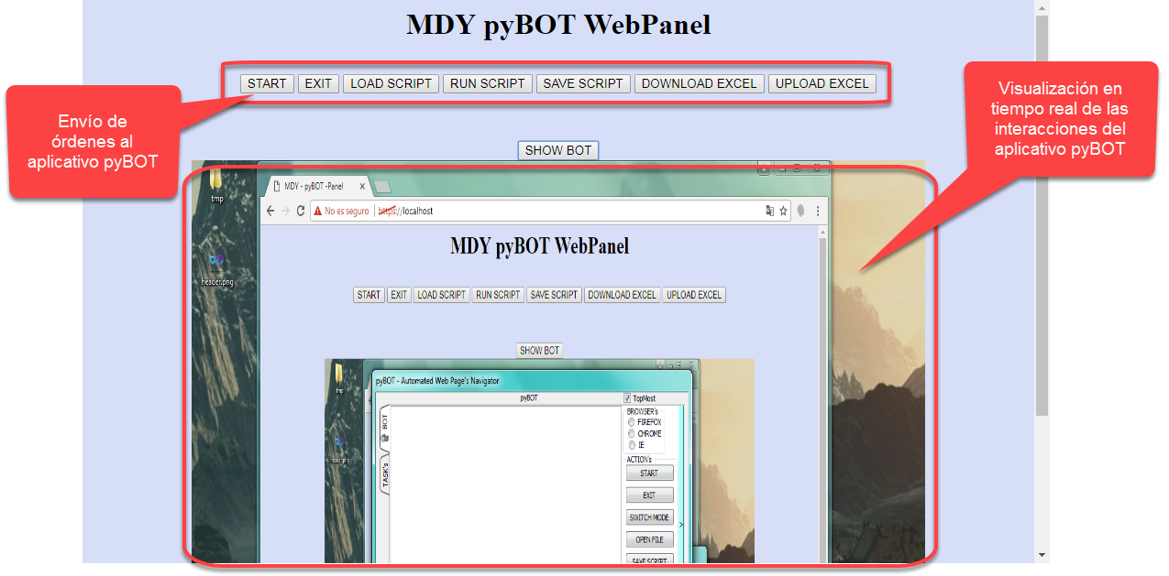

**Conclusión**:

El aplicativo en su estado final, podrá obedecer flujos asignados mediante scripts, podrá extraer data de cualquier fuente, ya sea desde páginas web, archivos excel, archivos CSV, al mismo tiempo, todos esos datos procesados, serán almacenados en una Base de Datos, que servirán para su posterior análisis.

El panel Web contará con dos (2) Perfiles:

Un perfil con permisos simples como la visualización de los datos, inicializar al BOT, ejecutar tareas, descargar archivos procesados, subir archivos para ser procesados.

Un perfil con permisos de administración con el que se podrá hacer cambios en los scripts, modificación de permisos, etc.

La implementación del Panel Web y el aplicativo pyBOT, ha sido diseñado de este modo para prevenir cualquier fuga de información, puesto que con la experiencia en el funcionamiento del Bot anterior (Versión Laines), dicho aplicativo para poder ser utilizado tenía que pasar por varias personas y todo el aplicativo en sí, en conjunto son los scripts residía en la PC del usuario final.

Con este diseño, sólo el área responsable tendrá los accesos para poder administrarlo y suministrarlo, dotándole al usuario final, solo permisos y accesos limitados, manteniéndose así a buen recaudo toda la información del aplicativo.